# logo.jpg

# Obsah a obvod čtverce v tabulkovém procesoru

Mgr. Markéta Zakouřilová

----------------------------------------------------------------------------------------------------------------------------

Cílem úlohy je vytvořit prostředí, které po zadání strany čtverce v centimetrech automaticky vypočítá obsah a obvod tohoto čtverce.

**1. Nejprve si připravíme buňky, nadepíšeme tabulky, ohraničíme apod. - to vše pro snadnou přehlednost celého úkolu. Výsledek může vypadat třeba takto:**

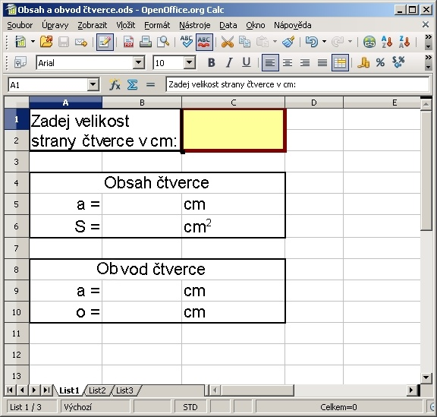

Buňka C1 bude sloužit k zadávání strany čtverce.

**2. Zařídíme, aby se obsah buňky C1 zobrazil automaticky v tabulkách v buňkách B5 a B9.**

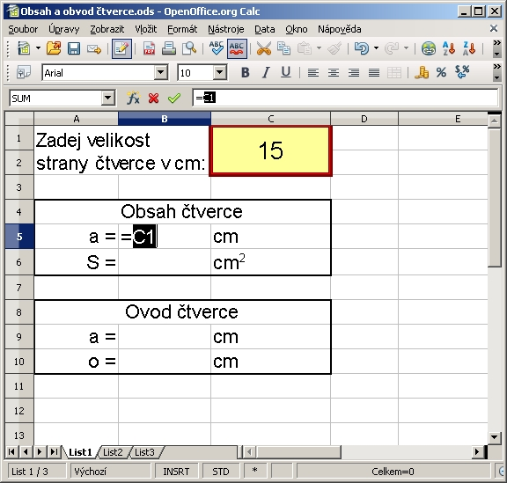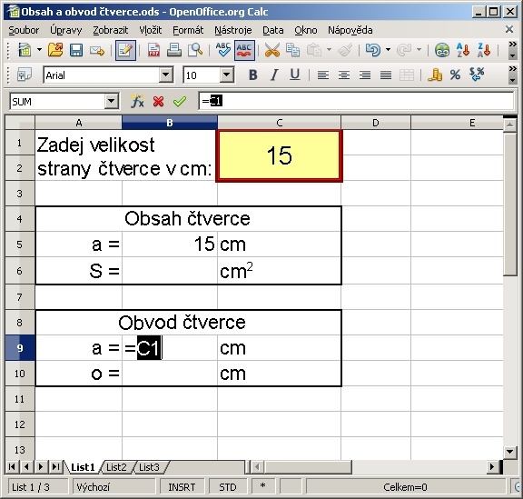

Do buněk B5 a B9 píšeme vzorec: =C1

**3. Do buňky B6 zadáme vzorec na výpočet obsahu čtverce (S = a*a). Pro nás je "a" obsah buňky C1 nebo B5 (obě mají stejný obsah).**

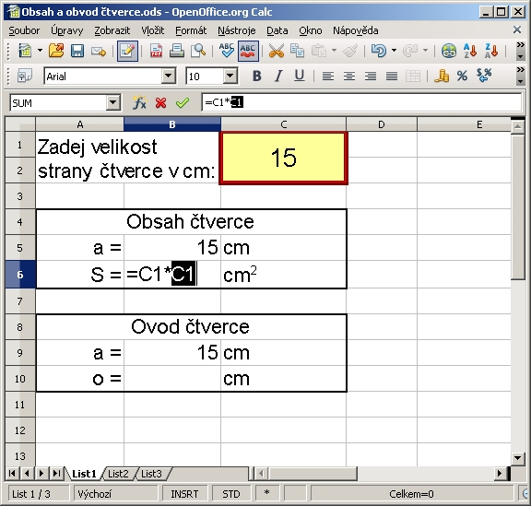

**4. Do buňky B10 zadáme vzorec na výpočet obvodu čtverce (o = 4 * a). Pro nás je "a" opět obsah buňky C1 nebo B9 (obě mají stejný obsah).**

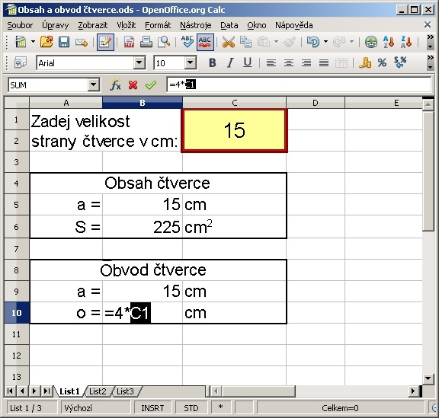

**5. Nezapomeneme například nastavit zarovnání obsahu buňky C1 na střed.**

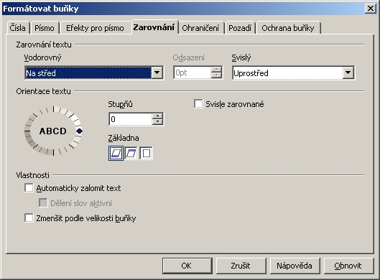

**6. Jednotka centimetry čtvereční využívá formátování písma "horní index".**

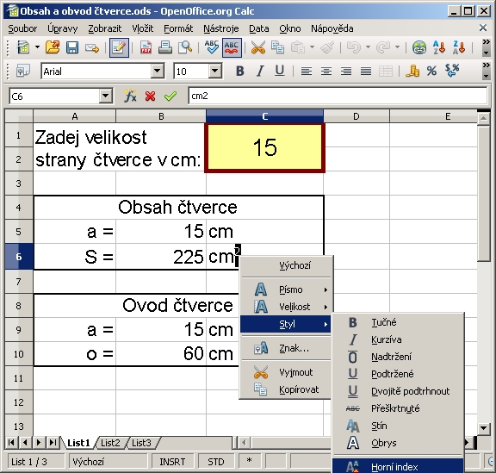

Po označení dvojky zobrazíme pravým tlačítkem myši tuto nabídku a ve Stylu vybereme Horní index.

**7. Následné formátování, vybarvování buněk nebo i posunutí na jiné místo v listě může vést například k tomuto konečnému výsledku:**

